Activité 3a : Le rôle du sang dans l’approvisionnement du muscle

Monsieur X est cycliste. Depuis quelques temps, il a remarqué que son quadriceps droit (muscle de la cuisse) est moins performant. Il va voir un médecin sportif qui demande une analyse de sang à l’entrée et à la sortie de ce muscle. Le médecin présente les résultats à monsieur X sous forme d’un schéma représentant le muscle et les vaisseaux sanguins le traversant : l’artère qui provient du cœur et la veine qui retourne au cœur. Pour chacun des vaisseaux, il indique la composition du sang qui a été prélevé et analysé.
Titre : Composition du sang à l’entrée et à la sortie d’un muscle
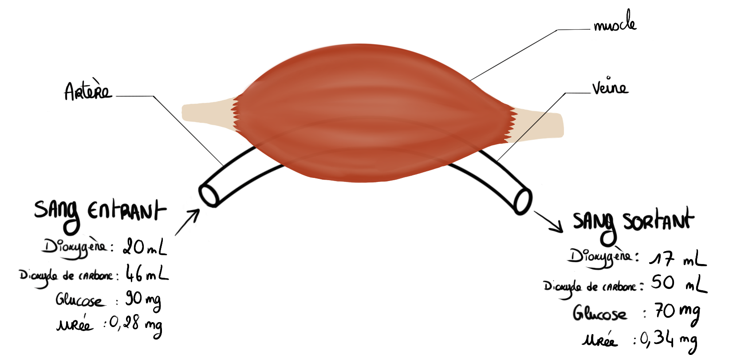

- À l’aide du texte, sur le schéma :
  - identifie l’artère et la veine en complétant les cadres.
  - colorie au fluo rose l’artère et au fluo bleu la veine.
- Quelles sont les substances que le médecin a demandé de mesurer dans ces vaisseaux ?
……………………………………………………………………………………………………………………………..………………………….
……………………………………………………………………………………………………………………………..………………………….
- À l’aide du schéma, complète le tableau ci-dessous. Pour cela :
  - Surligne en rose la ligne du tableau correspondant à l’analyse du sang contenu dans l’artère.
  - Surligne en bleu la ligne du tableau correspondant à l’analyse du sang contenu dans la veine.
  - Reporte les valeurs du schéma dans les bonnes cases du tableau.
Tableau indiquant la quantité des substances mesurées dans le sang traversant le muscle.
 | Substances mesurées
Pour 100 ml de sang traversant le muscle : | Dioxygène (O₂) en ml | Dioxyde de carbone (CO₂) en ml | Glucose (sucre) en mg | Urée  en mg
Sang artériel (entrant)
Sang veineux (sortant)

- Quelle est la quantité de dioxygène (O₂) mesurée dans 100 ml de sang entrant dans le muscle ?
Il y a ……………………de dioxygène dans 100 ml de sang entrant dans le muscle.

- Quelle est la quantité de dioxygène (O₂) dans 100 ml de sang sortant du muscle ?
Il y a ……………………de dioxygène dans 100 ml de sang sortant du muscle.

- Comment a évolué la quantité de dioxygène dans le sang traversant le muscle ? Sois précis(e) dans ta réponse : utilise les verbes « diminuer » ou « augmenter » et donne une valeur chiffrée utile.

La quantité de dioxygène contenue dans 100 ml de sang traversant le muscle a ……………………….….de
………………….ml.

- Quand la quantité d'une substance diminue à la sortie d'un organe, c'est que cet organe en a prélevé. Si la quantité augmente, c'est que cet organe en a rejeté. Que peux-tu en déduire sur ce qu’il s’est passé dans le muscle concernant le dioxygène ?

Le muscle a ………………………….du dioxygène dans le sang.

- Compare la quantité de dioxyde de carbone à l’entrée et à la sortie du muscle. Utilise des mots outils comme « plus que », « moins que », « autant » « alors que », « tandis que »…..,utilise les verbes « diminuer » ou « augmenter » et donne une valeur chiffrée utile.

Il y a …………ml de dioxyde de carbone dans 100 ml de sang à l’entrée du muscle et ………………………
50 ml à la sortie : la quantité de dioxyde de carbone a donc ………………………………de …………ml.

- Que peux-tu en déduire sur ce qu’il s’est passé dans le muscle pour le dioxyde de carbone ?

Le muscle a ………………………….du dioxyde de carbone dans le sang circulant dans le muscle.

- Compare la quantité de glucose à l’entrée et à la sortie du muscle. Que peux-tu en déduire ? Tu dois rédiger 2 phrases. Utilise les réponses aux questions 8 et 9 comme modèles.

……………………………………………………………………………………………………………………………..………………………….
……………………………………………………………………………………………………………………………..………………………….
……………………………………………………………………………………………………………………………..………………………….
……………………………………………………………………………………………………………………………..………………………….
……………………………………………………………………………………………………………………………..………………………….

- Compare la quantité d’urée (substance provenant de la dégradation des protéines) à l’entrée et à la sortie du muscle. Que peux-tu en déduire ? Tu dois rédiger 2 phrases.

……………………………………………………………………………………………………………………………..………………………….
……………………………………………………………………………………………………………………………..………………………….
……………………………………………………………………………………………………………………………..………………………….
……………………………………………………………………………………………………………………………..………………………….
……………………………………………………………………………………………………………………………..………………………….

- Complète les 2 phrases suivantes :
  - Le muscle a besoin de…………………………………………….et de………………………………………….
  - Le muscle produit des déchets : le……………………………………….et l’………………………………
AUTOÉVALUATION : C 4.1 Étude du tableau : Niveau 1 / 2 / 3 / 4 C 4.2 Rédiger un texte : Niveau 1 / 2 / 3 / 4

Activité 3a : Le rôle du sang dans l’approvisionnement du muscle

Monsieur X est cycliste. Depuis quelques temps, il a remarqué que son quadriceps droit (muscle de la cuisse) est moins performant. Il va voir un médecin sportif qui demande une analyse de sang à l’entrée et à la sortie de ce muscle. Le médecin présente les résultats à monsieur X sous forme d’un schéma représentant le muscle et les vaisseaux sanguins le traversant : l’artère qui provient du cœur et la veine qui retourne au cœur. Pour chacun des vaisseaux, il indique la composition du sang qui a été prélevé et analysé.
Titre : Composition du sang à l’entrée et à la sortie d’un muscle

- À l’aide du texte, sur le schéma :
  - identifie l’artère et la veine en complétant les cadres.
  - colorie au fluo rose l’artère et au fluo bleu la veine.
- Quelles sont les substances que le médecin a demandé de mesurer dans ces vaisseaux ?
……………………………………………………………………………………………………………………………..………………………….
……………………………………………………………………………………………………………………………..………………………….
- À l’aide du schéma, complète le tableau ci-dessous. Pour cela :
  - Surligne en rose la ligne du tableau correspondant à l’analyse du sang contenu dans l’artère.
  - Surligne en bleu la ligne du tableau correspondant à l’analyse du sang contenu dans la veine.
  - Reporte les valeurs du schéma dans les bonnes cases du tableau.
Tableau indiquant la quantité des substances mesurées dans le sang traversant le muscle.
 | Substances mesurées
Pour 100 ml de sang traversant le muscle : | Dioxygène (O₂) en ml | Dioxyde de carbone (CO₂) en ml | Glucose (sucre) en mg | Urée  en mg
Sang artériel (entrant)
Sang veineux (sortant)

- Compare la quantité de dioxygène à l’entrée et à la sortie du muscle. Utilise des mots outils comme « plus que », « moins que », « autant » « alors que », « tandis que »…..,utilise les verbes « diminuer » ou « augmenter » et donne une valeur chiffrée utile.

……………………………………………………………………………………………………………………………..………………………….……………………………………………………………………………………………………………………………..…………………………
……………………………………………………………………………………………………………………………..………………………….……………………………………………………………………………………………………………………………..…………………………

- Que peux-tu en déduire sur ce qu’il s’est passé dans le muscle concernant le dioxygène du sang ?

……………………………………………………………………………………………………………………………..………………………….

- Compare la quantité de dioxyde de carbone à l’entrée et à la sortie du muscle. Que peux-tu en déduire ? Tu dois rédiger 2 phrases.

……………………………………………………………………………………………………………………………..………………………….
……………………………………………………………………………………………………………………………..………………………….
……………………………………………………………………………………………………………………………..………………………….
……………………………………………………………………………………………………………………………..………………………….
……………………………………………………………………………………………………………………………..………………………….
……………………………………………………………………………………………………………………………..………………………….

- Compare la quantité de glucose à l’entrée et à la sortie du muscle. Que peux-tu en déduire ? Tu dois rédiger 2 phrases.

……………………………………………………………………………………………………………………………..………………………….
……………………………………………………………………………………………………………………………..………………………….
……………………………………………………………………………………………………………………………..………………………….
……………………………………………………………………………………………………………………………..………………………….
……………………………………………………………………………………………………………………………..………………………….
……………………………………………………………………………………………………………………………..………………………….

- Compare la quantité d’urée (substance provenant de la dégradation des protéines) à l’entrée et à la sortie du muscle. Que peux-tu en déduire ? Tu dois rédiger 2 phrases.

……………………………………………………………………………………………………………………………..………………………….
……………………………………………………………………………………………………………………………..………………………….
……………………………………………………………………………………………………………………………..………………………….
……………………………………………………………………………………………………………………………..………………………….
……………………………………………………………………………………………………………………………..………………………….
……………………………………………………………………………………………………………………………..………………………….

- Complète les 2 phrases suivantes :
  - Le muscle a besoin de………………………………………………………………………………………………..
  - Le muscle produit des déchets : ………………………………………………………………………………..
AUTOÉVALUATION : C 4.1 Étude du tableau : Niveau 1 / 2 / 3 / 4 C 4.2 Rédiger un texte : Niveau 1 / 2 / 3 / 4

Activité 3a : Le rôle du sang dans l’approvisionnement du muscle

Monsieur X est cycliste. Depuis quelques temps, il a remarqué que son quadriceps droit (muscle de la cuisse) est moins performant. Il va voir un médecin sportif qui demande une analyse de sang à l’entrée et à la sortie de ce muscle. Le médecin présente les résultats à monsieur X sous forme d’un schéma représentant le muscle et les vaisseaux sanguins le traversant : l’artère qui provient du cœur et la veine qui retourne au cœur. Pour chacun des vaisseaux, il indique la composition du sang qui a été prélevé et analysé.
Titre : Composition du sang à l’entrée et à la sortie d’un muscle

- À l’aide du texte, sur le schéma identifie l’artère et la veine en complétant les cadres.
- À l’aide du schéma, complète le tableau ci-dessous en reportant les valeurs du schéma dans les bonnes cases du tableau.
Tableau indiquant la quantité des substances mesurées dans le sang traversant le muscle.
 | Substances mesurées
Pour 100 ml de sang traversant le muscle : | Dioxygène (O₂) en ml | Dioxyde de carbone (CO₂) en ml | Glucose (sucre) en mg | Urée  en mg
Sang artériel (entrant)
Sang veineux (sortant)

- Compare la quantité de dioxygène à l’entrée et à la sortie du muscle. Que peux-tu en déduire ? Sois précis(e)dans ta réponse, donne des valeurs chiffrées.

- Compare la quantité de dioxyde de carbone à l’entrée et à la sortie du muscle. Que peux-tu en déduire ?

- Compare la quantité d’urée (substance provenant de la dégradation des protéines) à l’entrée et à la sortie du muscle. Que peux-tu en déduire ?

- Résume les besoins et les déchets des cellules musculaires.
AUTOÉVALUATION : C 4.1 Étude du tableau : Niveau 1 / 2 / 3 / 4 C 4.2 Rédiger un texte : Niveau 1 / 2 / 3 / 4

COUPS DE POUCE


Coup de pouce n° 1

Compare la quantité de dioxygène à l’entrée et à la sortie du muscle : Utilise des mots outils comme « plus que », « moins que », « autant » « alors que », « tandis que »…..,utilise les verbes « diminuer » ou « augmenter » et donne une valeur chiffrée utile.

Coup de pouce n° 2
Quand la quantité d'une substance diminue à la sortie d'un organe, c'est que cet organe en a prélevé. Si la quantité augmente, c'est que cet organe en a rejeté.

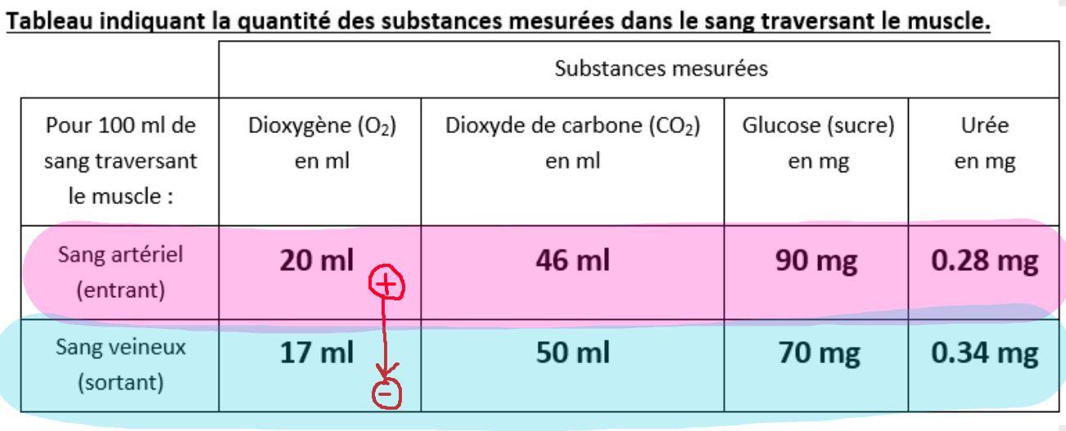
Coup de pouce n° 1
Il y a 20 ml de dioxygène dans 100 ml de sang entrant dans le muscle.

Il y a 17 ml de dioxygène dans 100 ml de sang sortant du muscle.

La quantité de dioxygène contenue dans 100 ml de sang traversant le muscle a diminué de 3 ml (20 – 17).

Le muscle a prélevé (pris) du dioxygène dans le sang.

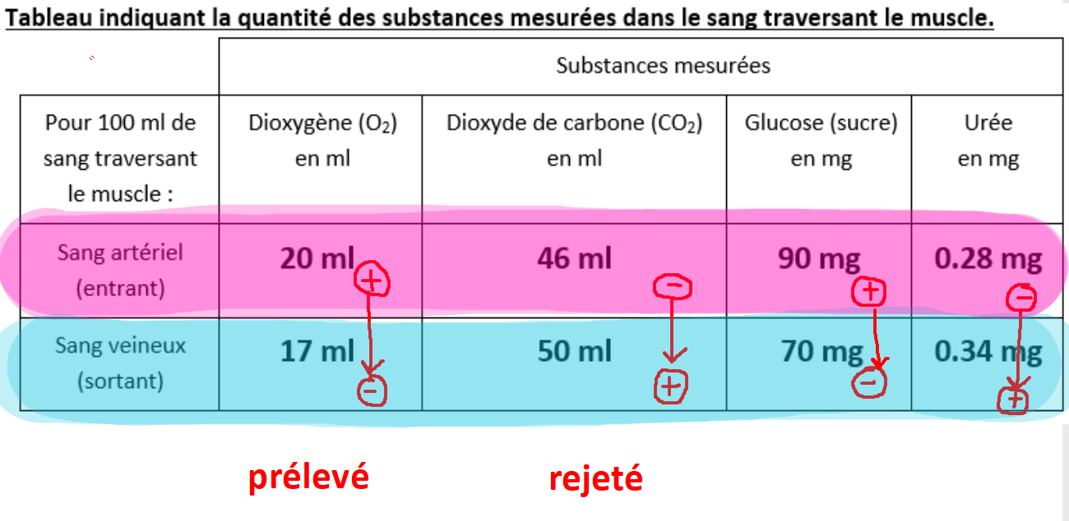
Coup de pouce n° 2



Coup de pouce n° 1
Voici un modèle de phrase :
Il y a …………ml de dioxyde de carbone dans 100 ml de sang à l’entrée du muscle et ………………………50 ml à la sortie : la quantité de dioxyde de carbone a donc ………………………………de …………ml.

Coup de pouce n° 2
Quand la quantité d'une substance diminue à la sortie d'un organe, c'est que cet organe en a prélevé. Si la quantité augmente, c'est que cet organe en a rejeté.

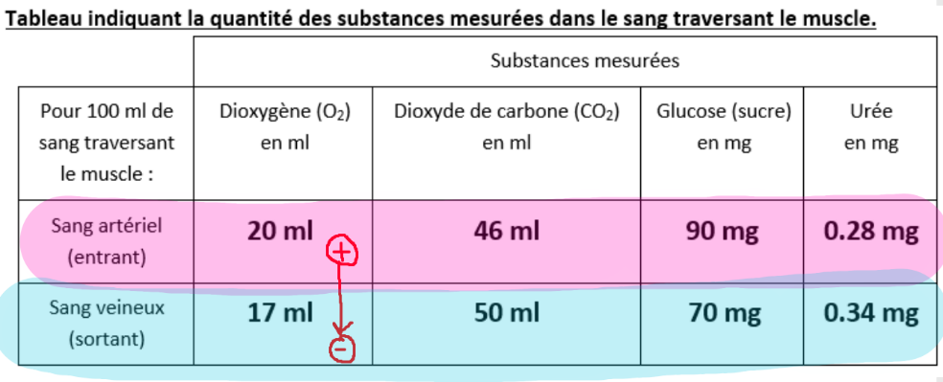



Fiche autoévaluation
Compétences du socle commun  CYCLE 4 |  |  | Niveau 1  Non maîtrisé | Niveau 2  En cours  de maîtrise | Niveau 3  Maîtrise satisfaisante | Niveau 4  Très Bonne  Maîtrise
Pratiquer des langages | C 4.1a | Lire et exploiter :  Un tableau | Je n’ai pas pris les informations utiles pour répondre à la consigne | J’ai pris quelques informations utiles pour répondre à la consigne ET/OU je les ai mal utilisées | J’ai pris toutes les informations pour répondre à la consigne ET je les ai correctement utilisées | J’ai pris toutes les informations pour répondre à la consigne ET je les ai correctement utilisées ET les unités sont présentes.
Pratiquer des langages | C 4.2d | Rédiger un texte | J’ai écrit des phrases mal formulées sans vocabulaire scientifique et qui ne répondent pas à la consigne. | Mes phrases sont mal formulées, présentent peu de vocabulaire scientifique et ne répondent pas correctement à la consigne | Mes phrases sont assez bien construites, avec un peu de vocabulaire scientifique et elles répondent correctement à la consigne. | Mes phrases sont bien construites, avec du vocabulaire scientifique et elles répondent correctement à la consigne

Corrections élèves page suivante

Correction
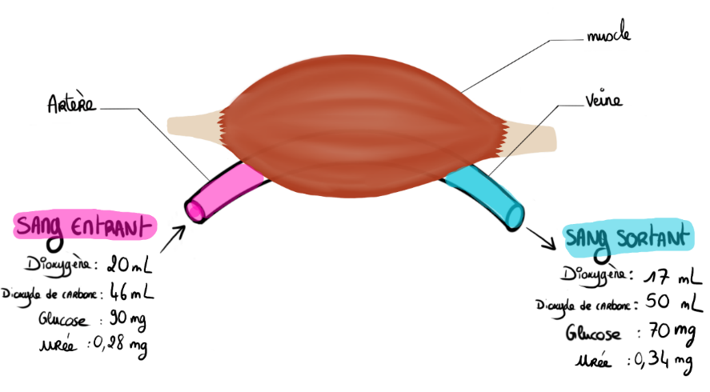
- Schéma colorié

- Le médecin a fait mesurer les quantités de dioxygène, de dioxyde de carbone, de glucose et d’urée.
- Tableau colorié
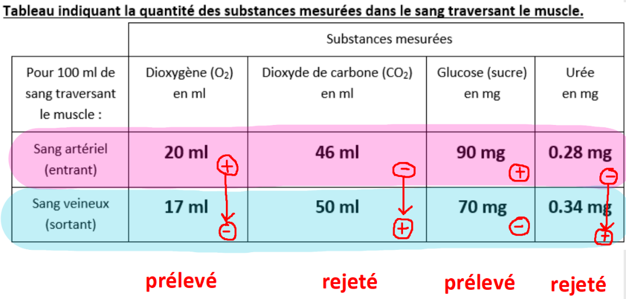

- Il y a 20 ml de dioxygène dans 100 ml de sang entrant dans le muscle.
- Il y a 17 ml de dioxygène dans 100 ml de sang sortant du muscle.
- La quantité de dioxygène contenue dans 100 ml de sang traversant le muscle a diminué de 3 ml (20 – 17).
- Le muscle a prélevé du dioxygène dans le sang.
- Il y a 46 ml de dioxyde de carbone dans 100 ml de sang à l’entrée du muscle et plus que 50 ml à la sortie : la quantité de dioxyde de carbone a donc augmenté de 4 ml.
- Le muscle a rejeté du dioxyde de carbone dans le sang.

- Il y a 90 mg de glucose dans 100 ml de sang à l’entrée du muscle et plus que 70 mg à la sortie : la quantité de glucose a donc diminué de 20 mg. Le muscle a prélevé du glucose dans le sang.

- Il y a 0,28 mg d’urée dans 100 ml de sang à l’entrée du muscle alors qu’il y en a 0,34 mg à la sortie : la quantité d’urée a augmenté de 0,06 mg. Le muscle a rejeté de l’urée dans le sang.

- a) Le muscle a besoin de dioxygène et de glucose.

b) Le muscle produit des déchets : le dioxyde de carbone et l’urée.

- Réalise ton autoévaluation à l’aide de la fiche d’autoévaluation
Correction
- Schéma colorié

- Le médecin a fait mesurer les quantités de dioxygène, de dioxyde de carbone, de glucose et d’urée.
- Tableau colorié

- Il y a 20 ml de dioxygène dans 100 ml de sang entrant dans le muscle alors qu’il n’y en a plus que 17 ml à la sortie. La quantité de dioxygène contenue dans 100 ml de sang traversant le muscle a diminué de 3 ml (20 – 17).
- On en déduit que le muscle a prélevé du dioxygène dans le sang.

- Il y a 46 ml de dioxyde de carbone dans 100 ml de sang à l’entrée du muscle et plus que 50 ml à la sortie : la quantité de dioxyde de carbone a donc augmenté de 4 ml. On en déduit que le muscle a rejeté du dioxyde de carbone dans le sang.

- Il y a 90 mg de glucose dans 100 ml de sang à l’entrée du muscle et plus que 70 mg à la sortie : la quantité de glucose a donc diminué de 20 mg. Le muscle a prélevé du glucose dans le sang.

- Il y a 0,28 mg d’urée dans 100 ml de sang à l’entrée du muscle alors qu’il y en a 0,34 mg à la sortie : la quantité d’urée a augmenté de 0,06 mg. Le muscle a rejeté de l’urée dans le sang.

- a) Le muscle a besoin de dioxygène et de glucose.

b) Le muscle produit des déchets : le dioxyde de carbone et l’urée.

- Réalise ton autoévaluation à l’aide de la fiche d’autoévaluation
Correction
- Schéma colorié

- Le médecin a fait mesurer les quantités de dioxygène, de dioxyde de carbone, de glucose et d’urée.

- Il y a 20 ml de dioxygène dans 100 ml de sang entrant dans le muscle alors qu’il n’y en a plus que 17 ml à la sortie. La quantité de dioxygène contenue dans 100 ml de sang traversant le muscle a diminué de 3 ml (20 – 17). On en déduit que le muscle a prélevé du dioxygène dans le sang.

- Il y a 46 ml de dioxyde de carbone dans 100 ml de sang à l’entrée du muscle et plus que 50 ml à la sortie : la quantité de dioxyde de carbone a donc augmenté de 4 ml. On en déduit que le muscle a rejeté du dioxyde de carbone dans le sang.

- Il y a 90 mg de glucose dans 100 ml de sang à l’entrée du muscle et plus que 70 mg à la sortie : la quantité de glucose a donc diminué de 20 mg. Le muscle a prélevé du glucose dans le sang.

- Il y a 0,28 mg d’urée dans 100 ml de sang à l’entrée du muscle alors qu’il y en a 0,34 mg à la sortie : la quantité d’urée a augmenté de 0,06 mg. Le muscle a rejeté de l’urée dans le sang.

- Le muscle a besoin de dioxygène et de glucose. Le muscle produit des déchets : le dioxyde de carbone et l’urée.

- Réalise ton autoévaluation à l’aide de la fiche d’autoévaluation

